Проект «Оставим в сердце вечный след войны»
В Самолвовской сельской модельной библиотеке закончена работа над проектом «Оставим в сердце вечный след войны», посвященном 70-летию Великой Победы.
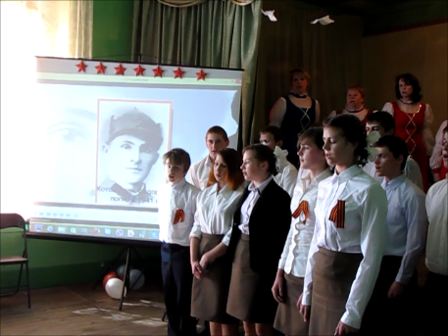
Проект стартовал за 70 дней до Дня Победы. В проекте приняли участие читатели всех возрастных категорий. Ибо нет ни одной семьи в нашем краю, которую не коснулась бы Великая Отечественная война. Более 300 человек ушло на фронт, лишь немногие вернулись домой. Родные бережно хранят память о них.
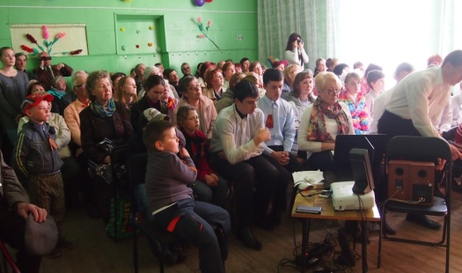
Участники проекта получили возможность раскрыть свои творческие способности в различных направлениях деятельности. Это и создание текстов и фотографий, интервьюрирование, поиск информации - воспоминаний и старых снимков, на которых запечатлены односельчане, не вернувшиеся с войны. А также занимались поиском информации на сайтах о Великой Отечественной войне, осваивали и совершенствовали работу с компьютерными программами –Киностудия Windows Live,ФотоШОУ PRO,Vegaspro. В результате работы над проектом было создано несколько продуктов. Это слайд-фильмы: «В их судьбах была война», рассказывающий об учителях д. Самолва, участниках войны, и «Память» - об односельчанах, погибших на войне. А также видеоролик «Мой прадед не пришел с войны».
Все фильмы были представлены на общем деревенском празднике в День Победы и эмоционально встречены зрителями-многие не сдерживали слез, когда видели снимки земляков - погибших, пропавших без вести, расстрелянных.
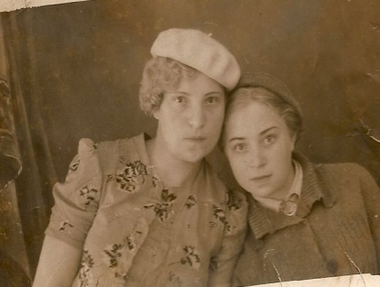
Среди них –Светлова Мария Ивановна, которая работала в библиотеке до войны, расстрелянная фашистами в 1941 году. Очень трогательно и проникновенно звучали видео-рассказы детей о трагичных судьбах родных, о которых так мало сведений, а оттого так свято берегут память о них. Выражаем благодарность самым активным участникам проекта:
Лопатевой Валентине Николаевне и ее внуку Антону,
Гавриловой Валентине Ивановне и ее внукам Даниилу и Никите,
Великис Елене Ивановне и ее дочери Марии,
Лукиной Галине Аркадьевне и ее внуку Андрею,
Гавриловой Елене Валентиновне и ее сыну Роману,
Митиной Надежде Николаевне и ее дочери Елизавете,
Марковой Елене Николаевне и ее сыну Виталию,
Пшеничному Николаю и Пшеничной Любови Егоровне,
Юшиной Наталье Николаевне и ее сыну Денису.
Всем желающим можно познакомиться с результатами проекта в социальной сети Одноклассники в группе Модельные библиотеки Чудского края-Самолва, где наш проект приобрел уже много виртуальных друзей.

